風ゴムクエスト①

風とゴムの力のはたらき　　　　名前（　　　　　　　　　　　　）

* うちわであおいで進む車にするには、どうしたらいいか考えよう。

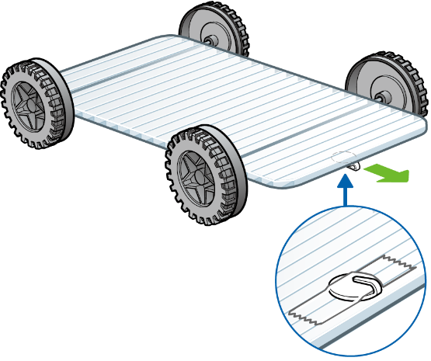

【使えるもの】

・紙コップ　１つ

・セロハンテープ

・はさみ

* 走らせて、気づいたこと、はてなや、ふしぎに思ったことなどを

書きましょう。

|  |
| --- |
|  |
|  |
|  |
|  |
|  |
|  |
|  |
|  |
|  |
|  |

風ゴムクエスト②

風とゴムの力のはたらき　　　　名前（　　　　　　　　　　　　）

* 風の強さをかえると車の進むきょりはどうなるだろうか。

**実験**①　車に弱い風を当てて、車が動いたきょりをしらべる。（3回）

　　②　風を強くして、①と同じようにしらべる。　（3回）

|  |  |  |  |
| --- | --- | --- | --- |
| **風の強さ** | **車がうごいたきょり** | | |
| **1回目** | **2回目** | **3回目** |
| **弱い** |  |  |  |
| **強い** |  |  |  |

**結果**

**結果からわかったこと**

**まとめ**

**・風の力で、　　　　　　　　　　ことができる。**

**・風を弱くすると、ものを動かすはたらきは、　　　　　　　なる。**

**・風を強くすると、ものを動かすはたらきは、　　　　　　　なる。**

風ゴムクエスト③

風とゴムの力のはたらき　　　　名前（　　　　　　　　　　　　）

* **風をりようしたものをのからさがしてみよう。３つ書きましょう。**

|  |  |  |  |  |
| --- | --- | --- | --- | --- |
| **名前** | **例）たんぽぽのわたげ** |  | **名前** |  |
| **風の力でどうなる？** | **例）わたげをとばしてたねをうえる。** |  | **風の力でどうなる？** |  |
| **強いとき** | **遠くまでとんでいく。** |  | **強いとき** |  |
| **弱いとき** | **近くにとぶ。** |  | **弱いとき** |  |
|  |  |  |  |  |
| **名前** |  |  | **名前** |  |
| **風の力でどうなる？** |  |  | **風の力でどうなる？** |  |
| **強いとき** |  |  | **強いとき** |  |
| **弱いとき** |  |  | **弱いとき** |  |

風ゴムクエスト④

風とゴムの力のはたらき　　名前（　　　　　　　　　　）

**１**　**次の中から、風の力をりようしているものをえらんで〇でかこみましょう。**

かざぐるま・　電子レンジ・　水車・　風車・　せんぷうき

じてんしゃ・　ふうりん・　こいのぼり

**２**　**つぎの中から、風のはたらきによると考えられるようすを○でかこみましょう。**

太陽がのぼる・　せんたくものがゆれる・　じしゃくに鉄のくぎがつく

ボールがはずむ・ たこが上がる・　かさがとばされそうになる・

かざぐるまがまわる・　木かげができる・ たんぽぽのわた毛がとぶ

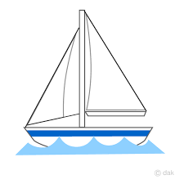**３**　**次のといに答えましょう。**

（１）風が強い時と弱い時では、ヨットがとおくまで

動くのはどちらの時ですか。

こたえ　【　　　　　　　　】

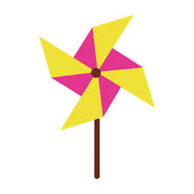(2)かざくるまは、弱い風と強い風をあてた時では、

どちらの時のほうがはやく回りますか。

こたえ　【　　　　　　　　】

(3) たこが高く上がりやすいのは、風が強い日ですか、弱い日ですか。

　　　　　　　　　　　　　　　　　　　　こたえ　　【　　　　　　　　】

**４ （　）にあてはまることばを書くか、あてはまるほうに○をつけましょう。**

(1) 風には、（ かげをつくる ・ ものを動かす ）はたらきがある。

（２） 風が（　　　　　　）くなるほど、風の力が大きくなる。

風ゴムクエスト⑤

風とゴムの力のはたらき　　　　名前（　　　　　　　　　　）

★自分だけのオリジナル車に名前をつけましょう。

★オリジナルの車を作って、遠くにすすむためにしたくふうをせつめいしましょう。

|  |
| --- |
|  |
|  |
|  |
|  |
|  |
|  |